**Software Validation Test Specification**

**Software Embebido para la Industria**

**Automotriz Sistemas de Control de Versiones**

**Manual de Práctica**

|  |  |
| --- | --- |
| Maturity: | Draft |
| Author(s): | Vazquez-Jauregui, Eduardo |
| Version: | 1 |
| Last saved: | 2020-02-23 at 20:29 |
| Document file name: | UDG_20A_P02.doc |
| Release Authority: |  |
| Distribution: | Team |
| Security Classification: | Internal Use Only |
| Number of pages: |  |

|  |  |
| --- | --- |
| Maturity: | Valid |
| Author(s): | Vazquez-Jauregui, Eduardo |
| Version: | 2 |
| Last saved: | 2020-02-09 at 20:29 |
| Document file name: | UDG_20A_P03.doc |
| Release Authority: |  |
| Distribution: | Team |
| Security Classification: | Internal Use Only |
| Number of pages: | 11 |

List of Changes

|  |  |  |  |  |
| --- | --- | --- | --- | --- |
| Ver.  (X.Y) | Date  (YYYY-MM-DD) | Maturity  (**D**raft/  **V**alid**/ W**ithdrawn) | Author  (Name/Departm.) | Description |
| 1 | 2020-02-23 | Draft | Vazquez-Jauregui, Eduardo | Creation |
| 2 | 2020-03-31 | Valid | Vazquez-Jauregui, Eduardo | Signal PWM and Music Player Interface |

**CONTENTS**

Contenido

1 Introduction 4

1.1 Objectives 4

2 Abbreviations and definitions 4

3 Procedures 4

3.1 Requirements 4

3.2 Advance indicator 5

3.3 Track indicator 5

3.4 Volume indicator 5

4 Button press types 6

4.1 Normal 6

4.2 Extended 6

4.3 Thresholds to the debounce of buttons 6

5 Button “Play/Pause/Stop” 7

6 Button “Next/Forward” 8

7 Button “Prev/Backward” 8

8 States Machine 10

9 Physical Architecture 11

1. Introduction

Consiste en un sistema que emite una señal de PWM (Conectado a un led para visualizar el efecto) que incrementa a un ritmo constante definido por una variable de RETARDO DE PWM. Una vez que la señal de PWM alcanza el máximo valor, el sistema ahora decrementa el valor a un ritmo constante (RETARDO DE PWM) hasta llegar a 0. Una vez alcanzado este valor el sistema volverá a incrementar y se repite el comportamiento. Con este comportamiento el LED se notara como aumenta y decrementa su intensidad a un ritmo constante.

## Objectives



La práctica consiste en un led que tiene un efecto de respiración o pulsante. El ritmo al que pulsa está definido por un potenciómetro. La información se debe de ver en la PC.

1. Abbreviations and definitions

PWM Pulse-Width Modulation

LED Light-Emitting Diode

ADC Analog-tono-Digital Converter

**References**

|  |  |  |  |
| --- | --- | --- | --- |
| No. | Document Name | Date/ Revision | Link (if applicable) |
|  | Modulación por ancho de pulsos | N/A | https://es.wikipedia.org/wiki/Modulaci%C3%B3n_por_ancho_de_pulsos |
|  | Led | N/A | https://es.wikipedia.org/wiki/Led |
|  | Convertidor de señal analógico a digital | N/A | https://es.wikipedia.org/wiki/Convertidor_de_se%C3%B1al_anal%C3%B3gico_a_digital |

1. Procedures
   1. Requirements

La práctica simulará de manera muy simplista el comportamiento de los botones de un reproductor de audio CD así como el control de volumen.

Los botones se usarán para simular las operaciones de Play/Pause/Stop, Next/Forward, Prev/Backward.

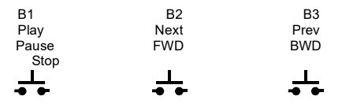

El potenciómetro se usará para simular el control de volumen.

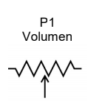

Los LEDs se agruparán en tres categorías: LEDs para el indicador de avance, LEDs para el indicador de “Track” y LED para el indicador de volumen.

* 1. Advance indicator

El indicador de avance requirió de un modelo de ordenado de manera lineal cuyo propósito es mostrar cuando una canción se está reproduciendo o se encuentra en una fase de pause.

De manera preliminar los LEDs se encuentran en una etapa de espera y se muestran apagados, cuando entran en una etapa de reproducción los LEDs entran en un ciclo rotabit el cual manifiesta una rotación de izquierda a derecha comenzando por el LED 1 y finalizando en el LED 3 e iniciando de nuevo la rotación.

* 1. Track indicator

Los indicadores de los LEDs numeran únicamente 4 tracks, los LEDs están ordenados de manera lineal lo que permite determinar cuál es el track en curso.

Estos indicadores manifiestan la numerología de los tracks de la siguiente forma:

* Track 0 es indicado con los LEDs A y B apagados.
* Track 1 es indicado con el LED B encendido.
* Track 2 es indicado con el LED A encendido.
* Track 3 es indicado con los LEDs A y B encendidos.

Esto es controlado por medio de los botones Forward y Backward del dispositivo reproductor de música, de esta manera podemos observar como los indicadores avanzan a medida que cambia el track del reproductor.

* 1. Volume indicator

El indicador de volumen es controlado por medio de un PWM lo que presenta un cambio en la intensidad que presentan los LEDs con el fin de determinar el nivel del volumen, por ende entre mayor intensidad sea el LED, éste representará un mayor nivel de volumen del reproductor de música y viceversa.

El nivel de intensidad (volumen) es representado en un ciclo de intensidad con 3 dimensiones específicas.

Cuando el volumen se ve afectado al mínimo, la intensidad del LED se reduce a cero (0%), cuando el volumen se ve afectado a la mitad de su capacidad por encima de cero y por debajo de 100 (50%) el LED manifiesta una intensidad media, finalmente cuando el volumen se ve afectado en un máxima expresión (100%) la intensidad del LED manifiesta una luminosidad total.

1. Button press types
   1. Normal

Este tipo de presionado se considera cuando el usuario mantiene una presión mayor o igual a 50 milisegundos y menor a 999 milisegundos.

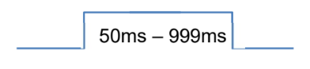

* 1. Extended

Este tipo de presionado se considera cuando el usuario mantiene presionado el botón un tiempo mayor o igual a los 1000 milisegundos.

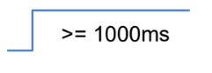

* 1. Thresholds to the debounce of buttons

Lo anterior mencionado con respecto a los tipos de presionado de botones (normal y extendido), hace énfasis en los thresholds y el debounce de los botones al ser presionados. Por lo tanto estas medidas otorgan al sistema un lapso de entendimiento en el que el usuario mantiene pulsado el botón y lo que debe representar posteriormente una ejecución en el sistema reproductor de música.

Lo que nos permite avanzar a los siguientes tópicos del sistema que dan un enfoque más detallado a lo que en funcionamiento se refiere.

El sistema requiere de un soporte de tres botones para poder realizar las operaciones correspondientes, lo que llevará al uso de los tipos de presionado a ser esenciales para proceder a hacer uso del reproductor.

1. Button “Play/Pause/Stop”

El sistema comienza en una etapa inicial representada por módulos y haciendo uso del primer botón tal y como la que se muestra a continuación:

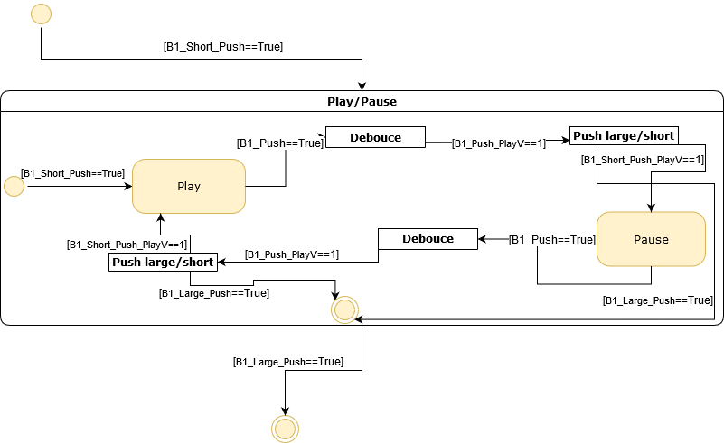

Esto representa el momento inicial del sistema, al momento de pulsar el botón en “Nomal” da inicio a la ejecución del reproductor de música, y el funcionamiento de los LEDs comienza en misma medida, tal y como se especifica de forma previa.

Al ejecutar el tipo de presionado “Normal” una vez ya iniciado el reproductor, comienza el ciclo de operaciones Play/Pause en el cual se detendrá o proseguirá la ejecución de los tracks en curso.

Finalmente al hacer uso del presionado de botón “Extended” damos por hecho de que el usuario quiere pasar al estado Stop del reproductor, lo que finaliza el ciclo de reproducción de los tracks y la ejecución de los LEDs.

1. Button “Next/Forward”

El sistema también requiere de un botón que al ser presionado de paso al siguiente track saltando el que se encuentra en curso, por lo que también se ha diseñado un módulo para representar dicha interacción:

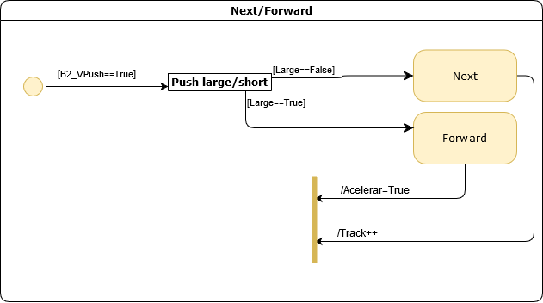

Este botón solo hace la llamada a cambiar al siguiente track, por lo que el presionado de botón se limita al “Normal”, en cada presionado se debe cambiar el track hacia adelante avanzando de forma lineal y manifestando el funcionamiento de los LEDs con respecto al track en curso por medio del rotabit.

1. Button “Prev/Backward”

Posteriormente el sistema da lugar a que tenga un tercer botón el cual sea lo contrario al botón anterior (Next/Forward), por lo que también se implementó un estado:

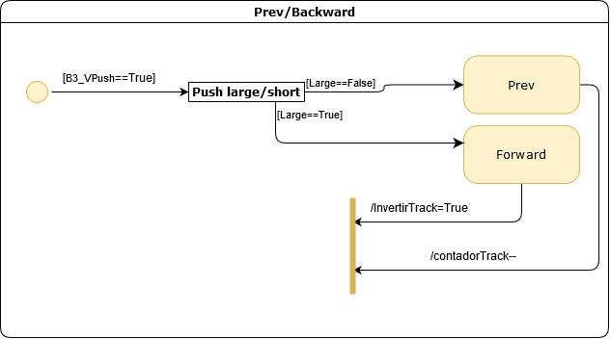

Este botón actúa exactamente como el botón anterior, con la única diferencia de que el cambio sea de forma regresiva, manteniendo el lineamiento y la funcionalidad de los LEDs conforme al track en ejecución.

1. States Machine

Para concluir, es importante mostrar la ejecución representada en una máquina de estados, si bien ya se mostraron los diversos módulos requeridos para construir dicha máquina, ahora podemos mostrar la máquina de estados por completo para su entendimiento general.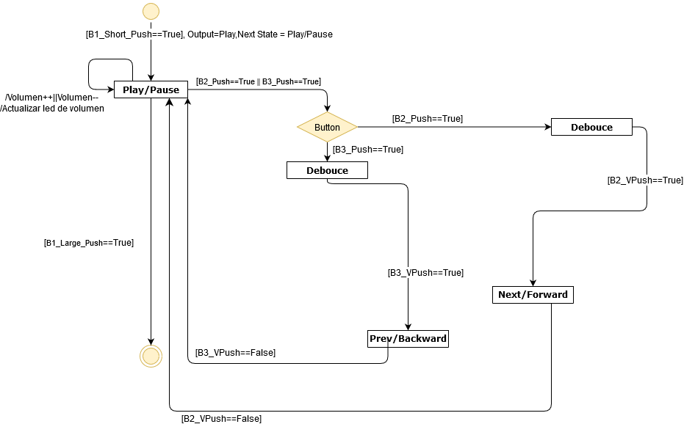

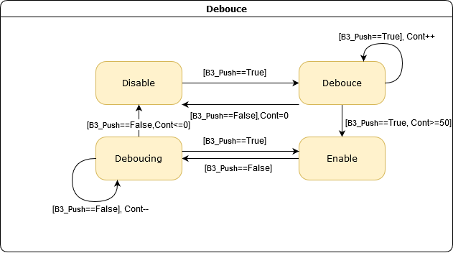

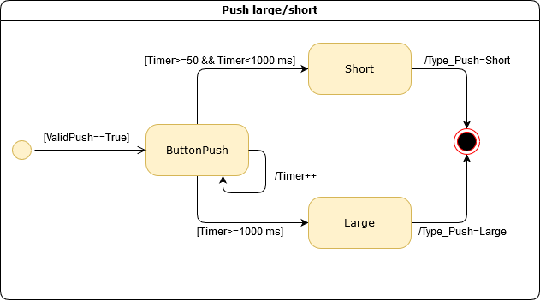

1. Physical Architecture

Y sin duda la arquitectura física del sistema es esencial al momento de diseñar un sistema embebido, por lo que a continuación se mostrará el diagrama diseñado para la realización optima del sistema solicitado del reproductor de música con todos los componentes requeridos para un funcionamiento sin fallas.

